Exercice : Bilan thermique d’une maison individuelle

Il s’agit de calculer la consommation d’énergie primaire de la maison décrite ci-dessous.

Données, description du bâtiment

1 Géométrie

1.1 Plan

1.2 Façade est

surface totale : 30 m², y compris les fenêtres (4.2 m²) et la porte (1.8 m²)

1.3 Façade ouest
Surface totale : 30 m², y compris 10 m² de fenêtres

1.4 Façades nord et sud, plafond et sol
Pas de fenêtre ni de porte
Surface des façades sud et nord : 20 m²
Surface du sol et du plafond : 96 m²

2 Construction

2.1 Murs extérieurs

mortier

parpaings

polystyrène

plâtre
1,5 20 10 1 (cm)

2.2 Plafond
laine de verre, 20 cm

plâtre, 1 cm

grenier fortement ventilé (T= Text)

2.3 Sol
béton, 20 cm

polystyrène, 8 cm

vide sanitaire fortement ventilé (T= Text)

2.4 Propriétés des matériaux

matériau | λ (W/m/K) | ρ (kg/m3) | Cp (Wh/kg/K)
mortier | 1.15 | 2000 | 0.24
béton | 1.75 | 2400 | 0.26
parpaings | 1.05 | 1300 | 0.18
polystyrène | 0.039 | 25 | 0.34
bois | 0,14 | 630 | 0,36
verre | 1,05 | 2500 | 0,5
plâtre | 0.35 | 900 | 0.23
laine de verre | 0.041 | 50 | 0.23

2.5 Fenêtres
double vitrage, cadre en bois couvrant 15% de la surface, facteur solaire du vitrage : 0,72
U jour-nuit = 1,7 W/m2/K, prenant en compte des volets en bois ouverts de 7 h à 21 heures.

2.6 Porte
U = 1 W/m²/K (4 cm polystyrène)

2.7 Ponts thermiques
On considérera des pertes linéïques égales à 0,5 W/m/K au niveau de la dalle de sol.

3 Fonctionnement

3.1 Ventilation
Renouvellement d’air de 0.5 volume par heure constant

3.2 Chauffage
Température moyenne intérieure de 19°C, constante
Chauffage gaz

3.3 Eau chaude sanitaire
eau chaude : 40 l / jour / personne à 50°C, eau froide à 10°C, 4 personnes 300 jours par an, même chaudière gaz.

4 Site

Paris
Station météorologique : Trappes, pas de masque au rayonnement solaire
Latitude : 48°46' nord
Longitude : 2°01' est

5 Variante « maison passive »

Façade la plus vitrée orientée sud au lieu de ouest
Surface de vitrage sud : 15 m² au lieu de 10
Double vitrage basse émissivité + lame d’argon (Ujour-nuit = 1.3 W/m2/K)
Isolation par l’extérieur (20 cm toit, 15 cm murs et sol)
Ponts thermiques réduits : psi = 0.1 W/m/K
Echangeur de chaleur sur l’air extrait, efficacité 0,7
Chauffe-eau solaire : fraction solaire de 50% sur l’année
Equipements sanitaires économes, réduction de 50% sur la consommation d’eau chaude

Variante Pompe à chaleur

COP moyen annuel = 3.3

Calcul des besoins de chauffage

1 Calcul des déperditions

Valeurs des résistances thermiques superficielles
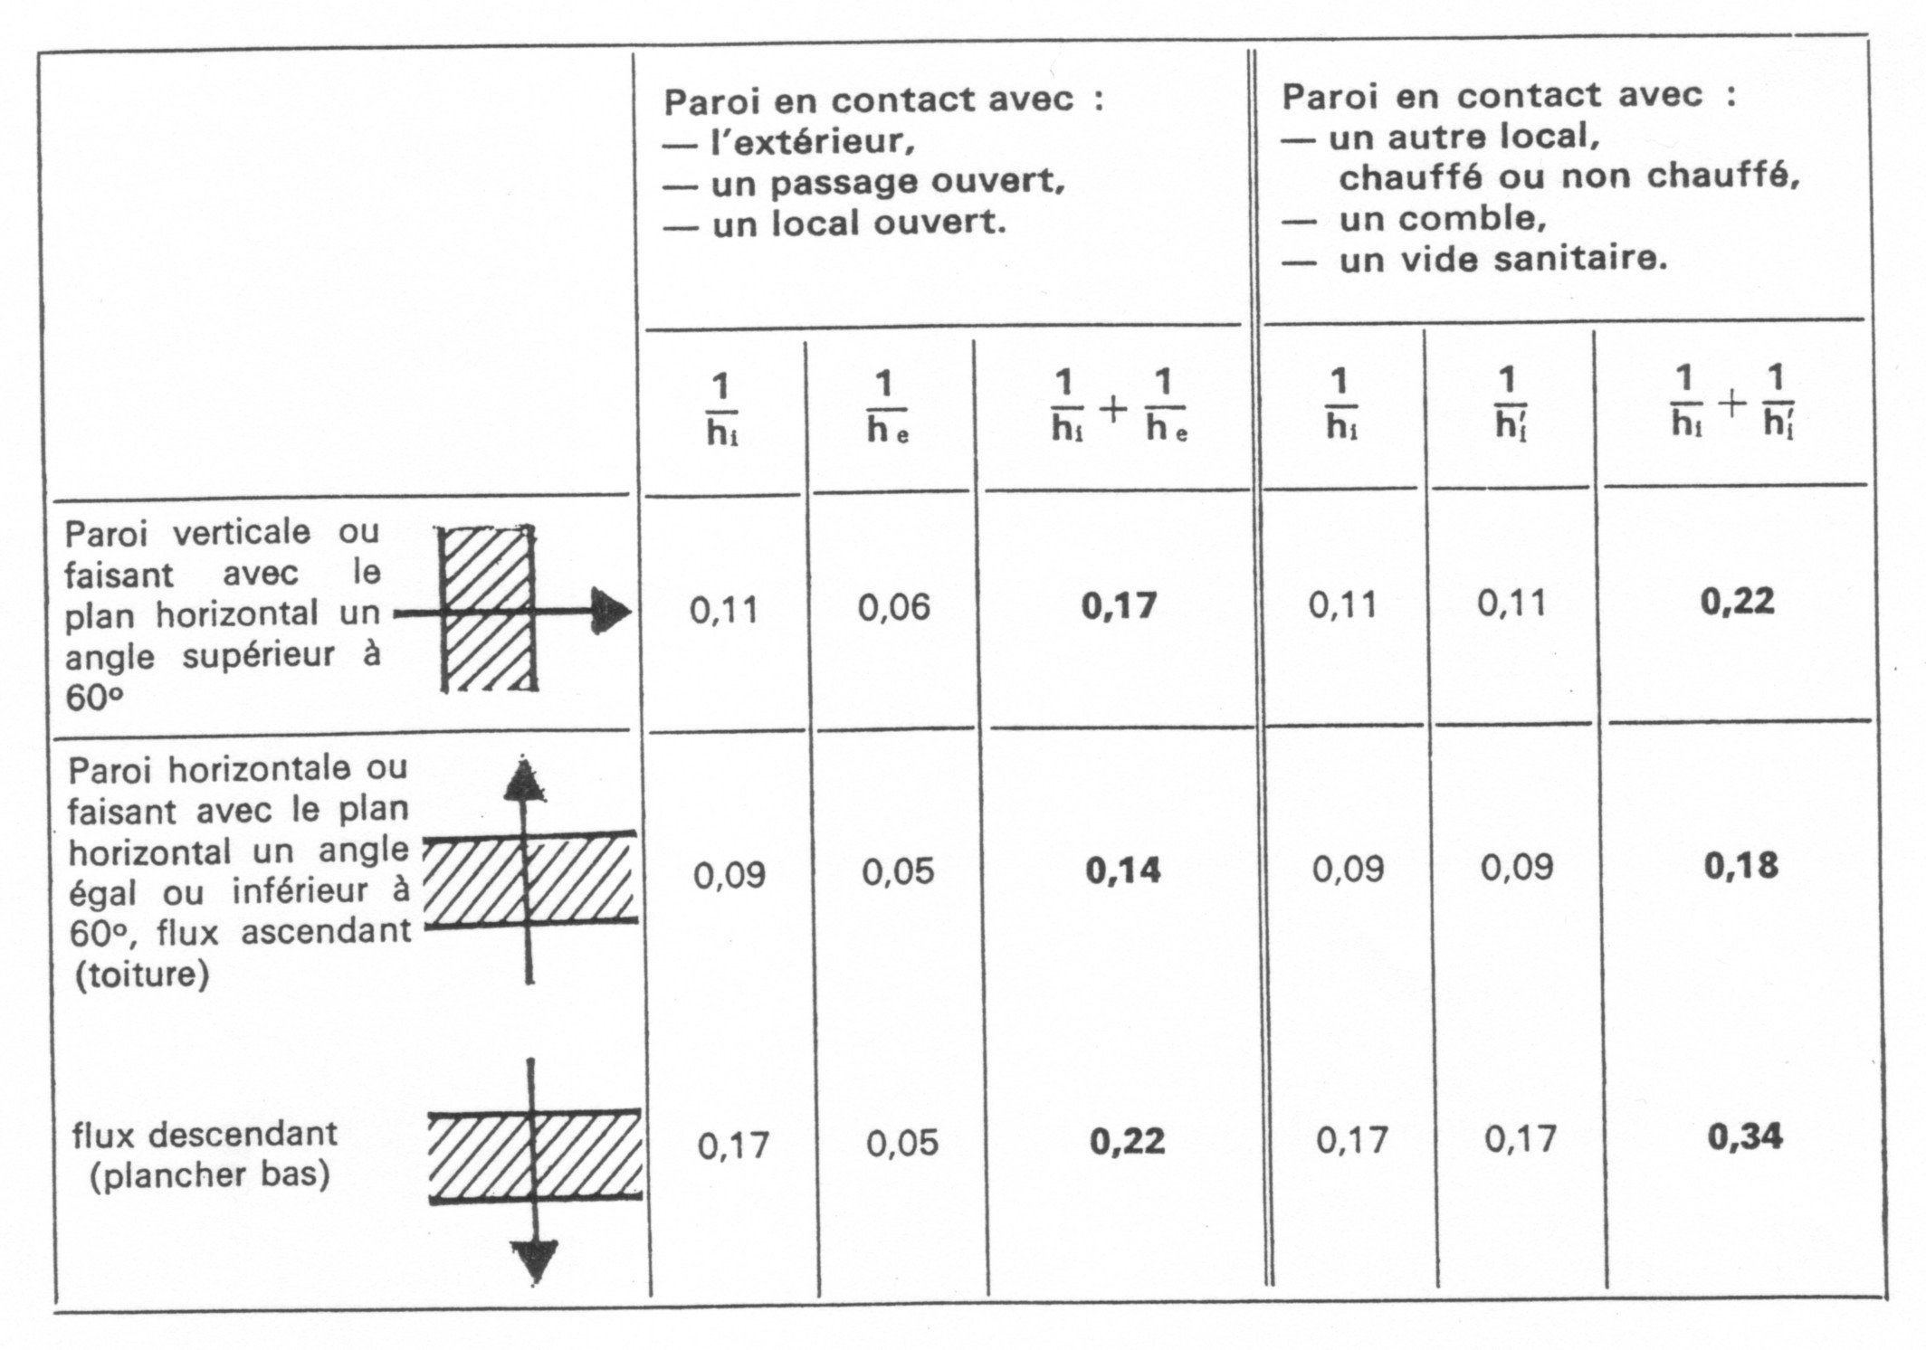

Chaleur volumique de l’air : 0.34 Wh/m3/K
Degrés heures en zone H1 (nord de la Loire) : 58000 , 47000 zone H2 (intermédiaire) , 32000 zone H3 (méditerranée)

2 Apports internes

En zone H1, on considère Ai (en kWh) = 22.9 x Surface habitable (21.7 zone H2, 18.1 zone H3)

3 Apports solaires

As = (Σ A Fts Fe C1) . E
Avec pour chaque fenêtre :
A : surface totale vitre + cadre
Fts = Fs x proportion de vitrage (Fs = facteur solaire du vitrage donné en annexe 1)
Fe : facteur de masque (on considère 1)
C1 : dépend de l’orientation, cf. table ci-dessous
E : ensoleillement vertical sud, 410 kWh/m2 en zone H1 (440 zone H2, 460 zone H3)
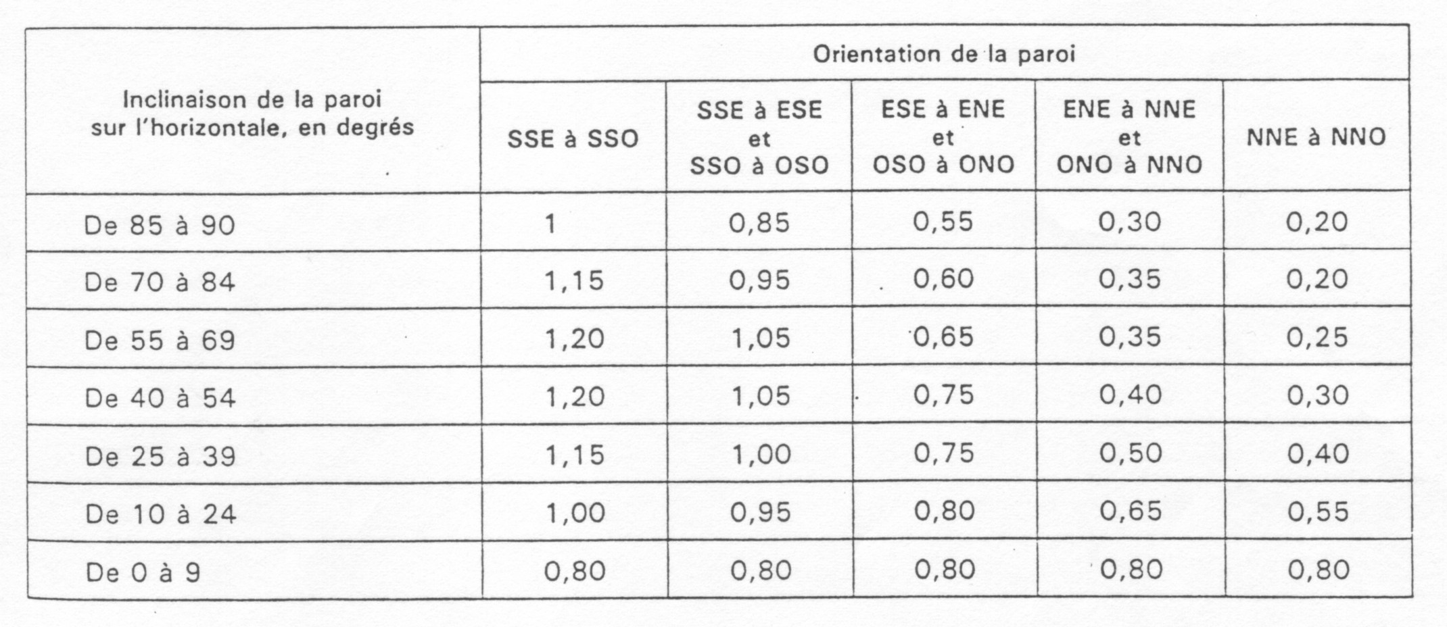

4 Besoins de chauffage

- calculer X = (apports solaires + apports internes) / déperditions
- évaluer l’inertie thermique, cf. tableaux ci-dessous

maison individuelle :
Immeuble collectif :
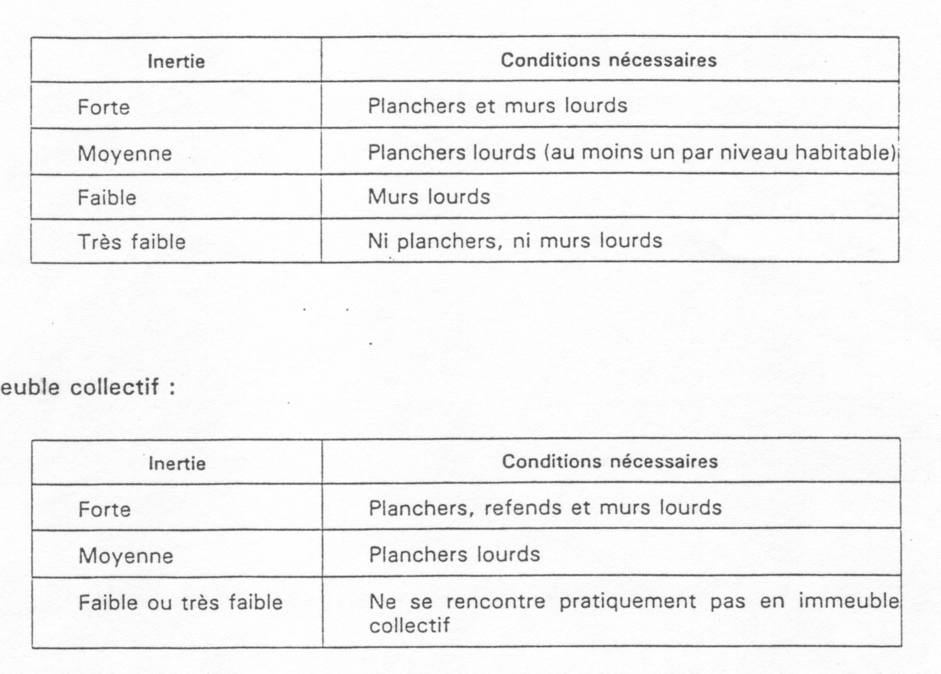

- déduire F de l’abaque suivant

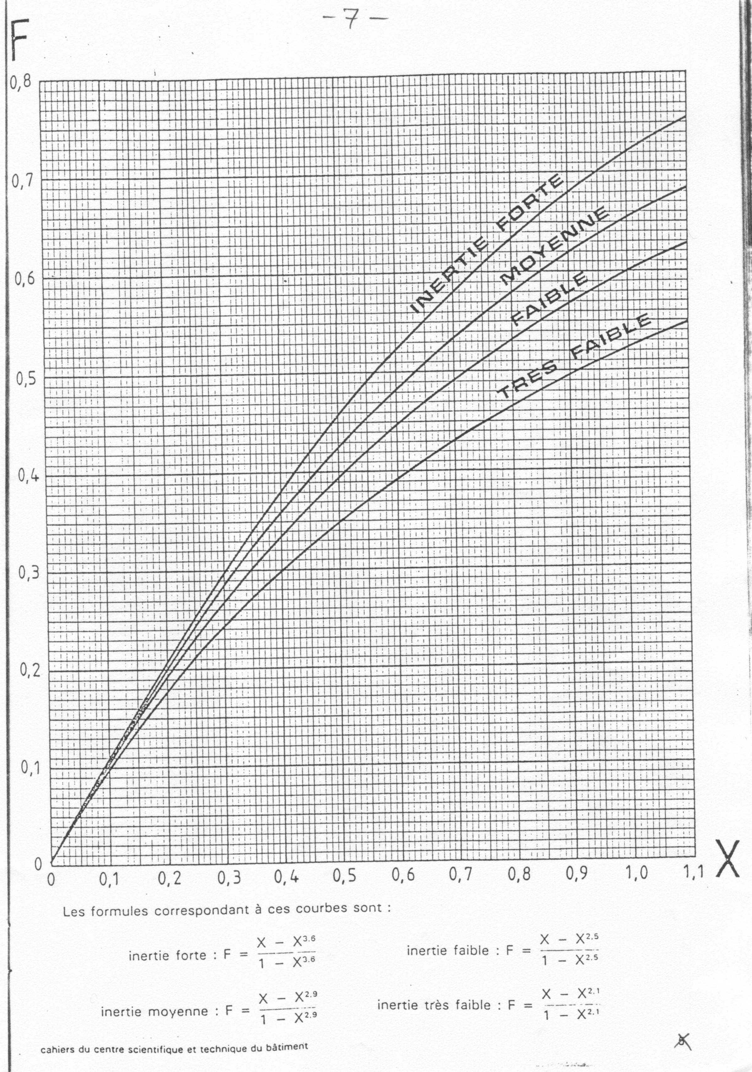

Besoins = Déperditions x (1 – F)

5 Consommation d’énergie finale, d’énergie primaire

